Тема : Перший раз у перший клас.
Мета: Формувати у дітей уявлення про шкільне життя,відчути себе повноправним членом великої шкільної родини, викликати позитивні емоції від зустрічі зі школою, з однокласниками, розвивати пізнавальні інтереси, бажання вчитися, виховувати повагу до школи та її працівників.
Обладнання: мультимедійна презентація до уроку, корабель, карта подорожі, казкові герої, зірочки, солодкий сюрприз у вигляді торту.
Хід уроку
1.Організаційний момент.
Шановні батьки, любі діти і всі наші гості! Я щиро вітаю вас зі святом – Днем Знань, бажаю вам міцного здоров’я та здійснення всіх бажань. Щойно пролунав дзвоник, що закликав вас на перший урок в житті . Ви стали першокласниками. Подивіться , шановні батьки, які в нас гарні діти: веселі , жваві, непосидючі, розумні і кмітливі! А ви , діти , подивіться на своїх батьків. Я переконана, що кращих батьків просто не існує. Мені дуже приємно, що всі ми зібралися в одному класі. Сьогодні ми з вами вирушимо у подорож до Країни знань.
2. Мандрівка Країною знань.
2.1. Зупинка 1. Острів «Рідна школа».
Вам треба скласти з поданих букв слово (діти, які вміють читати, складають слово «школа».
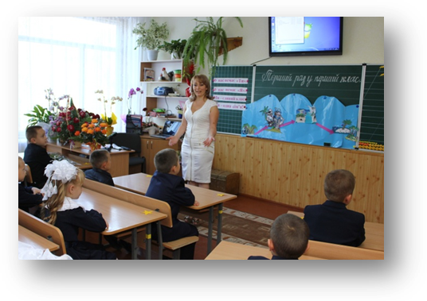
(Мультимедійний додаток про Коровійську школу)
Подивіться на нашу класну кімнату, яка вона велика, чиста, затишна, гарно прибрана. Ви б хотіли, щоб вона завжди була такою? А що для цього потрібно робити? Які приміщення є у школі? Для чого вони призначені? (Спортивний зал, актова зала, бібліотека, кабінет лікаря, ігрова кімната, спальня, їдальня, коридори.)
2.2. Знайомство з маршрутом подорожі.
Подивіться дітки , у нашому класі з’явився казковий корабель. А разом з ним капітан .
Капітан :
- Добрий день усім !
- Мамам і татам !
- Родичам і не родичам !
- Всім великим і малятам !
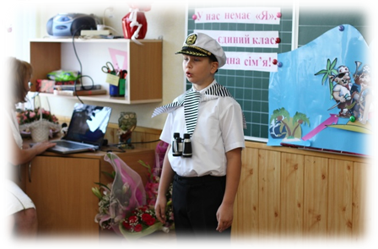
- Я вітаю вас зі святом !
- А воно у вас незвичне !
- І чудове і величне !
- Так гарно всі приготувались .
- І гості всі напевне ждуть ,
- Коли ж , нарешті , вже почнуть ?
- Отож , сідайте всі зручніше
- І не шуміть , сидіть тихіше.
Щоб нам не заблукати ми повинні точно знати маршрут нашої мандрівки. А допоможе нам у цьому карта. Ми подорож розпочинаємо, в країну знань ми вирушаємо!Ми будемо не просто пасажирами спостерігачами, матросами. Які повинні виконувати всі завдання. Отже, приготувалися?
(муз. супровід шум моря)
Попливли! Переді мною з’явилися якісь острови! Не можемо рухатися далі.
2.3 Зупинка 2. «Острів Знайомств».
Вчитель: Дітки, щоб продовжити подорож вам потрібно назвати своє ім’я. Але не просто, а по групах.
1 група. Виходять діти ім’я яких починається літерою А.
Андре, Адріан, Артем, Анастасія, Андрій, Артур.
2 група. Виходять діти ім’я яких починається літерою В.
Владислав, Валентин, Вєра, Валерія, Віталій, Віктор.
3 група. Ім’я яких починається літерою І.
Іван, Ігор, Інна, Ілонна.
4 група. Ім’я яких починається літерою М.
Марк, Маринка, Максим.
5 група. Ім’я яких починається літерою О.
Олександр, Олександра.
6 група. Ім’я яких починається літерою Р і С.
Ростислав, Сабіна,
2.4. Зупинка 3 «Острів Загадковий»
Вчитель: Молодці, дітки, ви гарно впорались з завданням. Продовжуємо подорож. (муз. супровід шум моря)
Капітан: Увага! Я бачу острів! Але хто тут живе?
Звучить пісня «капітана Врунгеля», з’являються пірати.
- Пірат: Ви подивіться, хто це такий хоробрий? Хто це зустрівся на нашому шляху? Ми зараз вас зв’яжемо, у тюрму зачинемо. А ну, лови їх, хапай, в’яжи!
- Пірат: Ми, розбійники, пірати забрали вашу скриню, а у ній справжнісінький скарб.
Вчитель: Досить! Досить! Ви знову за своє? Терміново поверніть нашу скриню. Адже нам слід вирушати далі .У цій скрині справжнісінький скарб, ключ до знань без нього ми не зможемо відкрити двері у Країну Знань.
1 . Пірат: Звичайно, іноді, ми буваємо добрими!
2 . Пірат: Ми вам повернемо скриню, якщо діти відгадають загадки . Згодні ? Мультимедійний супровід з загадками про « шкільні речі»
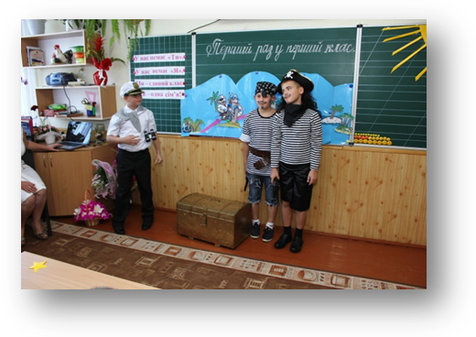
Дуже любить вчити нас,
Зустрічає в перший клас
Вчителів в ній безліч є,
Атестати їм дає
(Школа)
В кожній школі він живе,
На уроки діток зве.
Поки вчаться він мовчить,
А перерва то кричить
(Дзвінок)
В класі діток він тримає,
поки вчитель їх навчає.
Є історії, є мови.
Є із БЖД основи
(Урок)
В спеку, дощ і навіть сніг
На шкільний спішить поріг
Вчителі їх вчать читати,
віднімати, додавати.
(Учні)
Супроводжує дітей,
В ньому книги, ручка, клей.
Гумка, зошит,олівець,
Пензлі, циркуль, папірець
(Ранець)
Букви всі від А до Я
Вивчить з ним шкільна сім’я
Зустрічі з ним діти ждуть,
В перший клас із ним ідуть
(Буквар)
Вчитель: Ось бачите, наші дітки, дуже розумні уже багато знають і готові до навчання у 1 класі.
1. Пірат: Ой, вибачте нам, Тетяно Теофілівно, ось ми повертаємо чарівний ключик. Він допоможе дітям відкрити всі таємниці у Країні Знань. А також букварики.
- Пірат: А можна ми залишимось з вами? І будемо хорошими учнями, пробачте нас.
Вчитель: Звичайно, ми вас пробачимо і запрошуємо вас разом з нами у подорож.
  - Зупинка 5. «Острів Казковий»
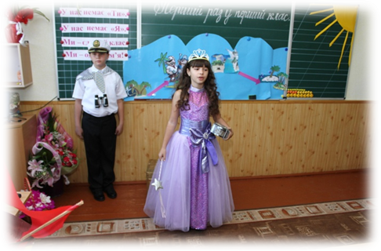
під муз. супровід з’являється Добра Фея.
Добра Фея: Добрий день , дорогі діти Я, Добра Фея, дуже рада що потрапила на таке чудове свято . Скажіть, а ви любите казки? Я приготувала для вас завдання. Ви їх повинні виконати , щоб продовжувати нашу подорож.
- Кого зустрів Колобок?
- Заспівати пісеньку Колобка.
- Допоможіть! Нас з’їв сірий вовк!
- Ні, дідусю, я не пила, я й не їла: тільки бігла через місточок ухопила кленовий листочок, бігла через грабельку та вхопила водиці, крапельку – тільки пила, тільки й їла!» «Коза –Дереза»
- Назвати предмет і казку, в якій він згадується
- з шкатулки - пір ’я - «Кривенька качечка»,
- Бинт - «Лікар Айболит»,
- колосок – «Колосок»,
- яйце – «Курочка Ряба» .
Молодці, дітки ви гарно справились з цим завданням . І зараз за допомогою моєї чарівної палички , ви, діти , зі звичайних хлопчиків і дівчаток перетворитесь на учнів ( Торкається паличкою кожного учня).
2.6. Зупинка 6. «Острів Дружби»
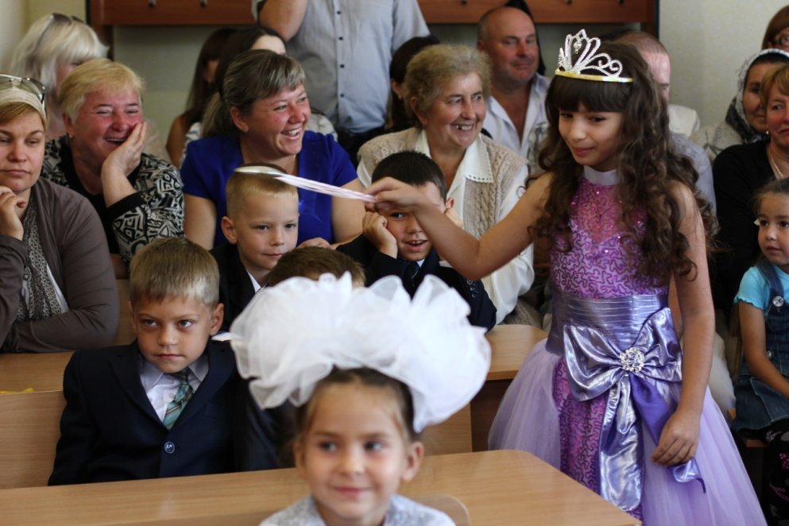
Фея: Тепер ви всі учні ! Бажаю вам бути добрим, чесним і трудолюбивим. Для того щоб ваш клас був дружним, намагайтесь виконувати такі заповіді :
- Готуй уроки старанно.
- Не ображайся без причин.
- Не будь нечепурою, адже бруднуль не люблять .
- Кличуть грати йди, не кличуть сам просись – це не соромно.
- Не забирай чужого, але й не все своє віддавай.
- Попросити - дай , намагаються відняти захищайся.
- Сам ні до кого не чіпляйся.
- І не вихваляйся! Ти не кращий, ти не гарніший . ( Дарує дітям пам’ятки першокласнику)
Запам’ятайте важливе правило:
У нас немає «Ти»,
У нас не має «Я»
Ми - єдиний клас,
Ми - одна сім’я!
Капітан: Наш кораблик вирушає далі у подорож. І ми з вами наближаємося кінцевої зупинки .
2.7. Зупинка 7. «Острів Святковий»
Вчитель: Молодці, діти! Ви добре впорались з сьогоднішнім шкільним завданням. Скоро закінчиться перший у вашому житті урок. Уроки завжди будуть починатися і закінчуватися із дзвінком. Він також буде вашим другом протягом навчання. Сьогодні у нас чудове свято. День народження нашого 1- Б класу. А без чого небуває день народження? Звичайно , без іменинного торта. (вчитель дістає торт і запалює свічки). Дітки , задуваючи свічки задумайте бажання. А щоб ці бажання здійснилися я пропоную кожному з вас засвітити свою зірочку на нашому небі.
Наш перший урок добігає кінця . Нехай для наших першокласників роки навчання у школі будуть щасливими.

